ao

**TALLER N°7**

**DEPORTE I | (BALONMANO)**

**Actividad N°1**

Se dividirán en 4 equipos para realizar el calentamiento incorporando movilidad articular, trote y ejercicios de flexibilidad. Durante 10 minutos.

**Actividad N°2**

Práctica la evaluación del próximo día lunes 03 de Junio (Realidad de juego balonmano)

Los 4 equipos Jugarán un cuadrangular en partidos de balonmano, cumpliendo una posición en la cancha y respetando las reglas del juego. Cada equipo deberá tener al menos 2 árbitros y un encargado que contabilizará los puntos.

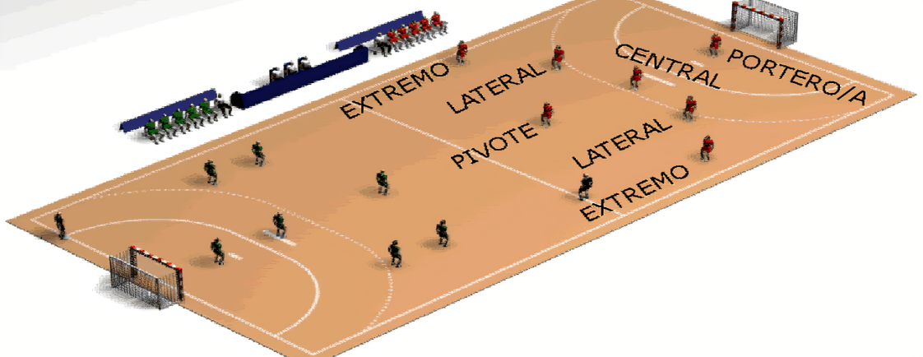

**Actividad N°3**

Estira tus músculos.

EQUIPO 1

FABRICIO

2. VICTOR

LEANDRO

DANELLA

PIA

ABEL

MARIANA

EQUIPO 2

DAYMER

ENZO

CARLOS

VICTORIA

MAXI

CAMILO

DIEGO

MATIAS

EQUIPO 3 JIANELLA

XENIA

LEONELA

CRISTOFHER

JOYCE

NERIANY

CAYLYANA NARANJO

LUIS

FRANCISCO

EGAN

FRANCO

DAVID

ELIZABETH

MAURA